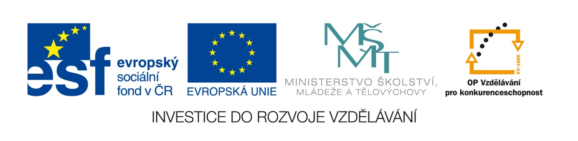DIGITÁLNÍ UČEBNÍ MATERIÁL
zpracovaný v rámci projektu

Registrační číslo: CZ.1.07/1.5.00/34.0807
Název projektu: EU peníze středním školám
Gymnázium a Střední odborná škola, Podbořany,
příspěvková organizace

Šablona: II/2 – Inovace a zkvalitnění výuky cizích jazyků na SŠ
Sada: Francouzský jazyk
Ověření ve výuce
Třída: septima/oktáva Datum: 21. 11. 2013

TÉMA: La Cité des Sciences et de lʹIndustrie

PŘEDMĚT: Francouzský jazyk

KLÍČOVÁ SLOVA: la grammaire

JMÉNO AUTORA: Mgr. Zdeňka Vasilenková

Metodický pokyn: Pracovní list je možné použít pro opakování
a procvičení různých gramatických jevů.

La Cité des Sciences et de lʹIndustrie

„La Cité des Sciences et de lʹIndustrie de la Villette est plus quʹun équipement culturel, cʹest un organisme vivant.“ Cette phrase a été prononcée par le président de la Cité lors de la cérémonie dʹouverture du Centre de la Villette, le 14 mars dernier.
Sur une surface disponible de 100 000 mètres-carrés, la part réservée aux expositions en représente 40 000. Celles-ci occupent donc une place importante dans les activités de la Cité. Destinée avant tout au grand public, lʹexposition permanente se veut attractive et vivante de façon à retenir lʹintérêt des visiteurs peu familiarisés avec les sciences et les techniques. En adoptant la démarche inverse de celle pratiquée dans les milieux scolaires, elle prend comme point de départ la réalité quotidienne. Lʹexposition permanente est donc organisée par thèmes: on parle des sons, de la lumière, de lʹunivers ou du corps humain et non plus de physique, de chimie ou de biologie.
Les projections des films scientifiques et techniques ont commencé le 15 avril 1986 dans la salle Louis Lumière, située au rez-de-chaussée de la Cité des Sciences et de lʹIndustrie. La projection des premiers films de Louis Lumière (présentés pour la première fois, à Paris, en 1895), la présentation des trucages de Louis Méliès aux enfants, ont constitué la programmation de la semaine inaugurale de cette salle dont lʹactivité fait suite à celle de la salle Arletty.
(Dʹaprès Nouvelles de France N 139/1986)
Activités

1. Lisez le texte.

2. Mettez – cette phrase a été prononcée au P, au FP, à lʹimparfait, au conditionnel présent.

3. Complétez les pronoms démonstratifs:
-------- équipement ………… président ………. surface
………. excursions ……….. public ………. organisme

4. Exprimez en français:
Dáváš přednost tomuto počítači nebo tamtomu?
Nakupuje v tom pekařství vedle školy nebo v tom naproti kinu?
Náš byt už je prodán.
Mluvili jsme o našem pobytu na horách.

5. Variez – la part réservée aux expositions:
le jeu réserv……. aux enfants
les livres reserv……… aux enfants
les émissions reserv……. aux enfants

6. Mettez la forme verbale elle prend au SPr, au FS, au PLPF, au CPr.

7. Complétez les phrases par du, de, de lʹ, de la, des, au, à, à lʹ, à la, aux.
Je parle ………. notre famille. On va parler ……….. monuments historiques. Elle a parlé …….. voyage en France. Tous les jours nous parlions ………. examen dʹentrée. Ils parlent ……… littérature française.
Je vais téléphoner ………… mamie. Vous avez téléphoné …….. père de Luc? Elle téléphone …….. amis anglais. Nous téléphonerons ……… tante à Paris. On téléphone ……. époux de notre cousine.

Řešení:
1. Přečtěte si text.

2. Převeďte – cette phrase a été prononcée do:
přítomného času – cette phrase est prononcée
blízké budoucnosti – cette phrase va être prononcée
imparfait – cette phrase était prononcée
kondicionálu přítomného – cette phrase serait prononcée

3. Doplňte ukazovací zájmena:
cet équipement ce président cette surface
ces excursions ce public cet organisme

4. Vyjádřete francouzsky:
Tu préfères cet ordinateur ou celui-là?
Il fait ses achats à la boulangerie à côté de lʹécole ou à celle en face du cinéma?
Notre appartement est déjà vendu.
Nous avons parlé de notre séjour à la montagne.

5. Obměňte:
le jeu reservé aux enfants
les livres réservés aux enfants
les émissions réservées aux enfants

6. Převeďte slovesný tvar do:
subjunktivu přítomného – quʹelle prenne
budoucího času jednoduchého – elle prendra
předminulého času – elle avait pris
kondicionálu přítomného – elle prendrait

7. Doplňte věty du, de, de lʹ, de la, des, au, à, à lʹ, à la, aux.
Je parle de notre famille. On va parler des monuments historiques. Elle a parlé
du voyage en France. Tous les jours nous parlions de lʹexamen dʹentrée. Ils parlent
de la littérature française. Je vais téléphoner à mamie. Vous avez téléphoné au père
de Luc? Elle téléphone aux amis anglais. Nous téléphonerons à la tante à Paris.
On téléphone à lʹépoux de notre cousine.
ZDROJE:

TIONOVÁ, A. Francouzština pro pokročilé. 1. vydání. Praha: SPN, 1992. ISBN 8004226191.
s. 161.

